**10. A feladat Magyarország második világháborús veszteségeihez kapcsolódik. 2012 okt**

**Oldja meg a feladatokat a források és ismeretei segítségével!**

**a) Karikázza be a következő mondatok közül annak a kettőnek a betűjelét, amelyik**

**hamis állítást tartalmaz!** (Kizárólag a két megfelelő válasz esetén: 1 pont)

A) A legtöbb katona az észak-olaszországi hadszíntéren folyó harcokban esett el.

B) Az áldozatok közt nagyobb arányban voltak polgári személyek, mint az első

világháborúban.

C) A polgári áldozatok közül sokan a holokauszt áldozatai lettek.

D) A nagy veszteségekhez az is hozzájárult, hogy az ország területe a háború során végig

hadműveleti terület volt.

E) A hadifoglyok közül a legtöbben szovjet fogságba kerültek.

**b) Az alábbi fényképek Budapesten készültek, a második világháborút követő években.**

**Írja a képek melletti négyzetekbe annak / azoknak az állítás(ok)nak a sorszámát,**

**amely(ek) magyarázatot ad(nak) a képen látható jelenség(ek)re!** *Egy-egy állítás csak*

*egyszer szerepelhet, két állítás kimarad.* (Elemenként 0,5 pont.)

Állítások:

1. A világháború 800 ezer és 1 millió fő közé becsült áldozatainak többsége férfi volt.

2. A sínhálózat 40%-a, a mozdonyok több mint 2/3-a megsemmisült.

3. A visszavonuló német csapatok összesen 28 Tisza- és Duna-hidat robbantottak fel.

4. A termésmennyiségek 1945-ben az 1930-as években jellemző termésmennyiségek

harmadát-felét tették ki.

5. 1946 nyarán az infláció addig soha nem látott méreteket öltött: július utolsó napján az

áremelkedés 158 486 % volt.

6. Budapest épületeinek 3/4-e megsemmisült vagy károkat szenvedett.

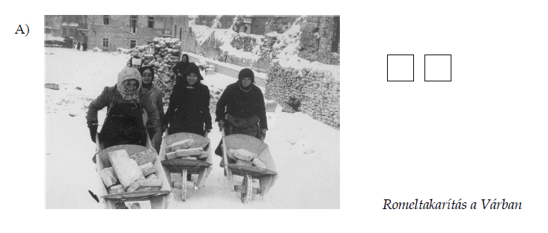

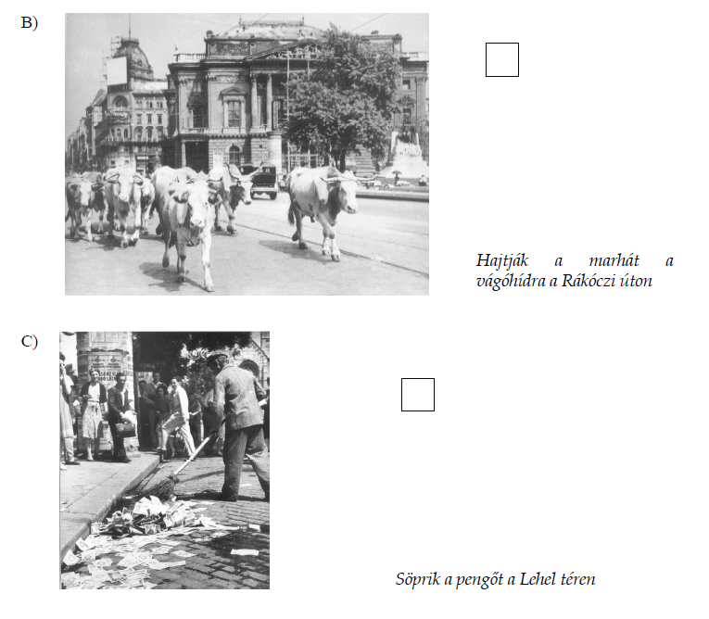

**Második világháborús veszteségek (Összesen 3 pont.)**

**a)** A, D (*Pont abban az esetben adható, ha a vizsgázó kizárólag a két megfelelő választ*

*karikázta be. 0,5 pont nem adható.)* (1 pont)

**b)** A – 1, 6 (*A sorrend felcserélhető*); B – 2; C – 5. (Elemenként 0,5 pont.)